Ad Soyad: Masa No:
2S3K 13.12.2017 TESLİM TARİHLİ ANATOMİ PRATİK ÖDEVİ
1. Boşlukları doldurunuz.
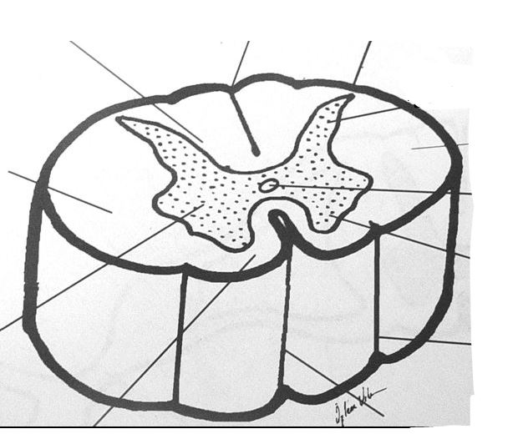
2. Medulla spinalisin dış yüzünde yer alan yapıları anlatınız.

3. Medulla spinalisi saran zarları ve boşlukları anlatınız.

